Praktikum Bagian 6. Menampilkan Data

Pada praktikum ini akan dibahas langkah-langkah yang dilakukan untuk menampilkan data yang tersimpan di dalam suatu tabel di database. Perintah SELECT adalah query yang paling sering digunakan. Perintah SELECT ini berfungsi untuk menampilkan data dari database. Berikut adalah sintaks dasar perintah SELECT:
SELECT kolom1, kolom2, …, kolom-n FROM namaTabel;

Salah satu cara untuk menampilkan data yang tersimpan pada tabel-tabel dalam database dengan PHP adalah menggunakan fungsi mysqli_fetch_assoc(). Fungsi mysqli_fetch_assoc dalam PHP digunakan untuk mengambil satu baris hasil sebagai array asosiatif dari hasil query ke database MySQL. Fungsi ini berguna ketika Anda ingin mengakses data hasil query berdasarkan nama kolom. mysqli_fetch_assoc()biasanya digunakan ketika Anda hanya perlu mengakses data berdasarkan nama kolom. Ini membuat kode lebih mudah dibaca dan menghindari redundansi.
$variabel = mysqli_fetch_assoc();

Ikuti langkah-langkah berikut untuk menampilkan isi tabel “guru” yang tersimpan pada database “data_sekolah” menggunakan PHP:
Langkah | Keterangan
1 | Buatlah file selectTable_Guru.php lalu, tuliskan kode berikut ini untuk menampilkan data pada tabel guru

- Pada bagian head tuliskan code dibawah ini
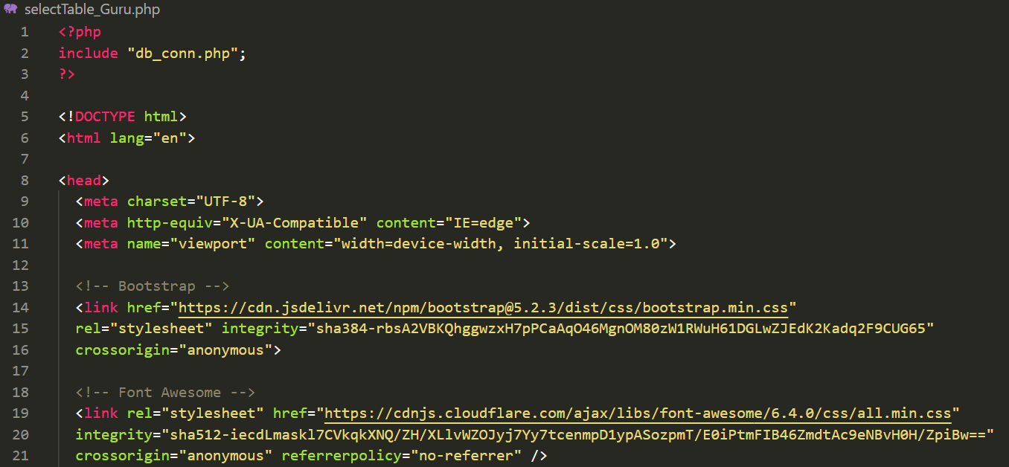

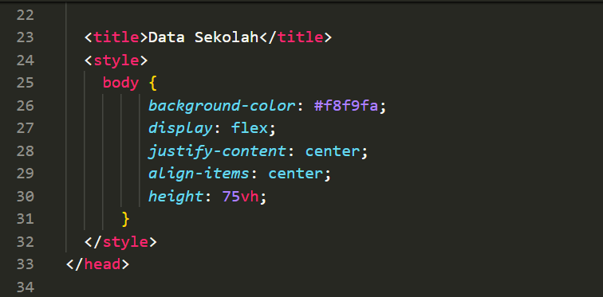

- Selanjutnya, pada bagian body buatlah container yang berisikan beberapa komponen antara lain :
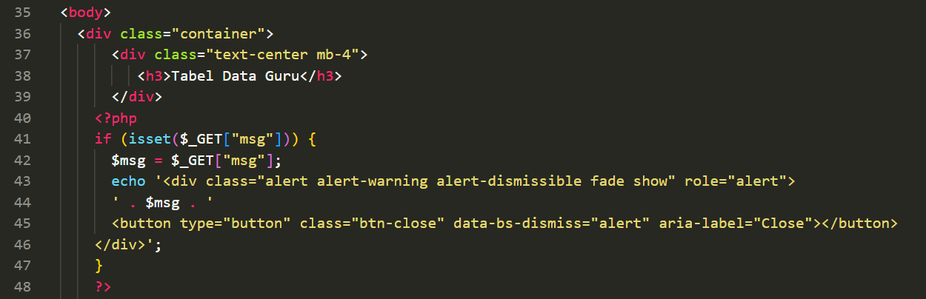
- Alert berhasil atau gagal

- Penambahan button baru yaitu “Add New Data” yang akan terhubung ke halaman form input data
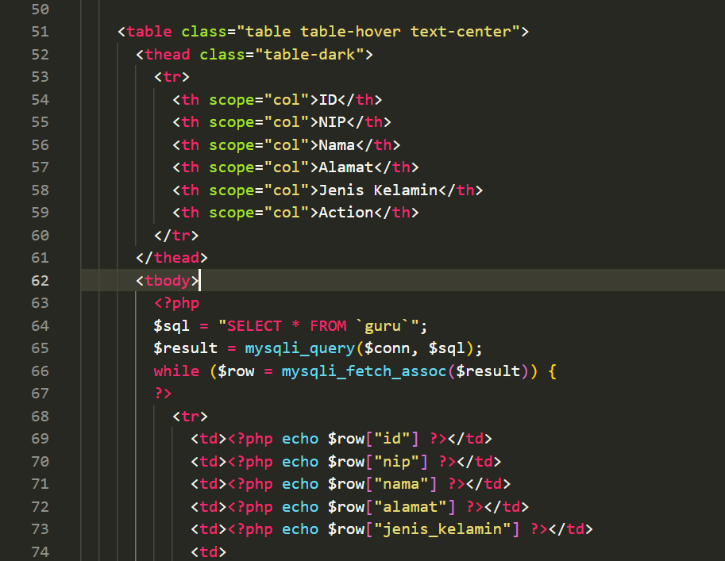
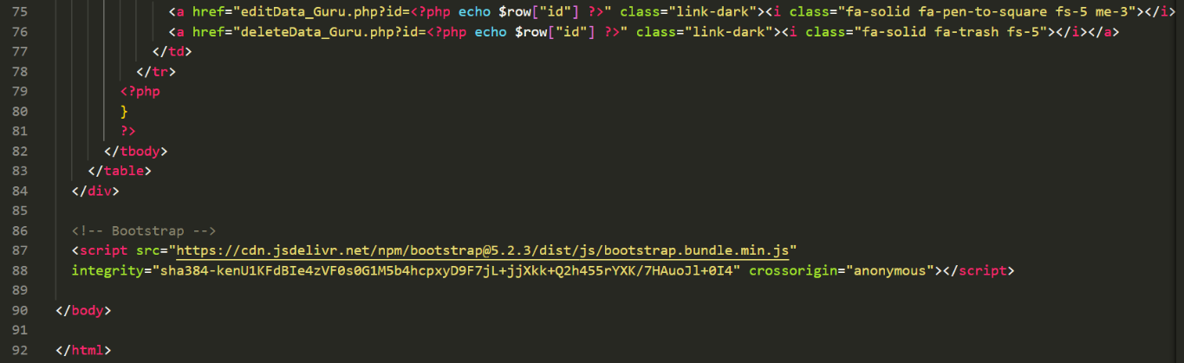
- Proses pemanggilan dan pembuatan tabel agar nantinya data guru dapat ditampilkan pada halaman website

- File selectTable_Guru.php dapat anda akses melalui link berikut ini

https://drive.google.com/file/d/1a_UWeHH_lgiQ5etJk-9PgtZsShav21Cr/view?usp=sharing

2 | Simpan file dan refresh kembali halaman yang error tadi :  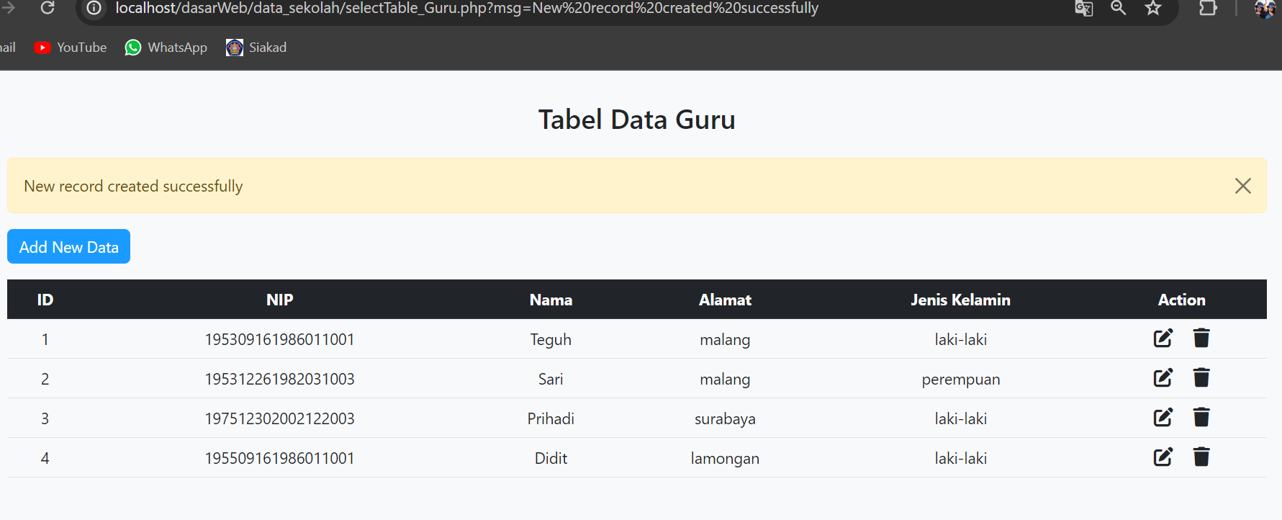
3 | Tampilan pada PHPMyAdmin :  